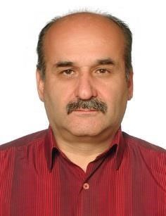 | Cengiz KIRAN  30 Ağustos Mahallesi  Tel: 5065843436 -  3122430073 |  | 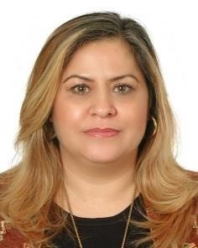 | Aynur ÇANAKÇI  Ahimesut Mahallesi  Tel: 5074830307
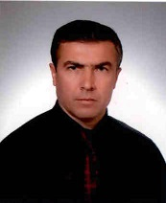 | Dursun ALTUN  Alsancak Mahallesi  Tel: 5355483614 |  | 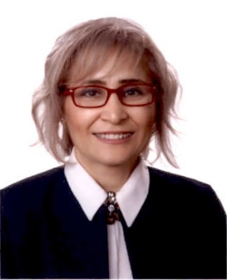 | Serap DEMİRKIRAN  Altay Mahallesi  Tel: 5066905406
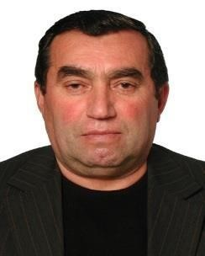 | Mustafa DEMİREL  Aşağıyurtçu Mahallesi  Tel: 5353471792 -  3122291007 |  |  | Burcu ÇELİK  Atakent Mahallesi  Tel: 05056456165
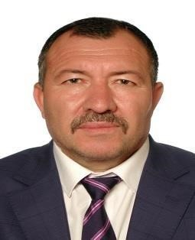 | Alaattin ERKAYA  Atayurt Mahallesi  Tel: 5323024397 |  | 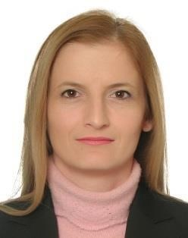 | Zeynep CANBULATOĞLU  Ayyıldız Mahallesi  Tel: 5056013358 - 3122608383
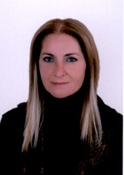 | Ayşe ALTINIŞIK  Bağlıca Mahallesi  Tel:5332547332 |  | 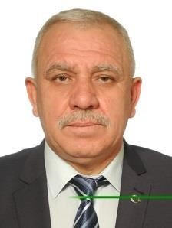 | Kemal KAN  Bahçekapı Mahallesi  Tel: 5423342172
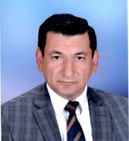 | Nazif ÜNAL  Balıkuyumcu Mahallesi  Tel: 5326917316 -  3122990020 |  | 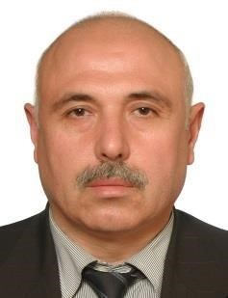 | Mevlüt DEMİRKIRAN  Elvan Mahallesi  Tel: 5544355730

 | Deniz GÜLTEKİN  Erler Mahallesi  Tel:5432509052- 3122443203 |  | 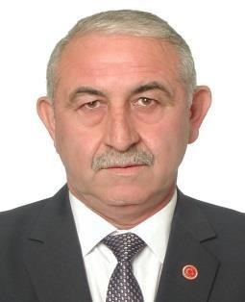 | İsa BULUT  Eryaman Mahallesi  Tel: 5332151514 –  3122820708
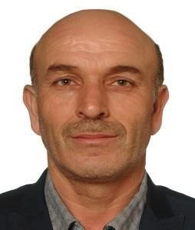 | Rafet KURT  Etiler Mahallesi  Tel: 5552930905-  3122443282 |  | 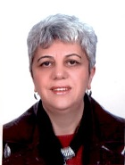 | Nihal ÖGE  Fatih Sultan Mahallesi  Tel: 5337334119 –  3122279040
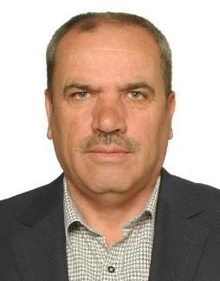 | Hüseyin DEMİREL  Fevziye Mahallesi  Tel: 5362111813 |  |  | Aytaç Fatih AYDOĞAN  Göksu Mahallesi  Tel: 5442763632-  3122800733
 | Ayten AKPINAR  Güzelkent Mahallesi  Tel: 5445457366 |  | 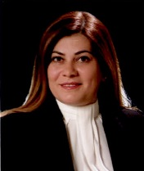 | Yıldız İNAM  İstasyon Mahallesi  Tel: 5307464249
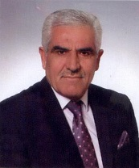 | Sabit KOÇAK  Kazım Karabekir  Mahallesi  Tel: 5432058231 |  | 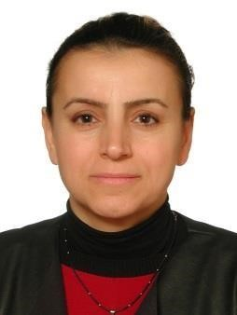 | Sevgi AKYILDIZ  Oğuzlar Mahallesi  Tel: 5388261316 –  3122607766
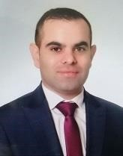 | Yunus YALÇIN  Orhun Mahallesi  Tel: 5324980308 |  | 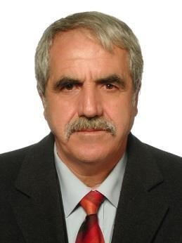 | Yakup DİNÇ  Piyade Mahallesi  Tel: 5323925433 –  3122260232

 | Şule ÖZÇELİK  Süvari Mahallesi  Tel: 5069851538-  3122260577 |  | 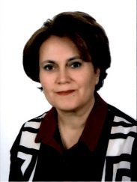 | Sema GÜRKAN AKDOĞAN  Şehit Osman Avcı Mahallesi  Tel: 5065541660-  3122808030
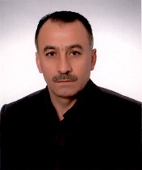 | Zekayi DEMİRAY  Şehitali Mahallesi  Tel: 5325708997 |  | 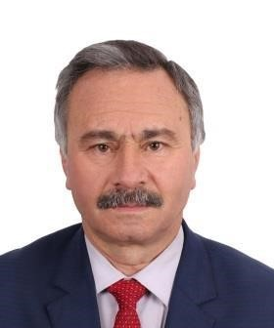 | Hamdi TAŞDELEN  Şeker Mahallesi  Tel: 5357773523
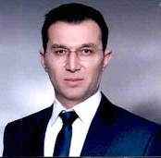 | Mustafa CEMALOĞLU  Şeyhşamil Mahallesi  Tel: 5549927335-  3122820089 |  | 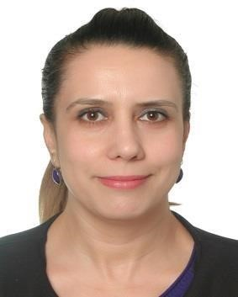 | Hilal TARMAN  Topçu Mahallesi  Tel: 5454877611 –  3122605455
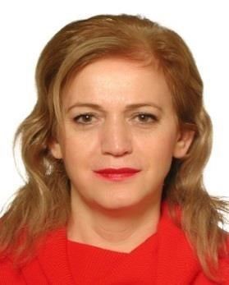 | Lalizar COMBA KOZAN  Tunahan Mahallesi  Tel: 5303030132-  3122791195 |  | 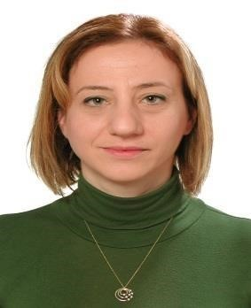 | Deniz DİZDAR  Turkuaz Mahallesi  Tel: 5327318178
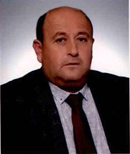 | Hayrettin ŞENGÜL  Yapracık Mahallesi  Tel: 5327340290 |  | 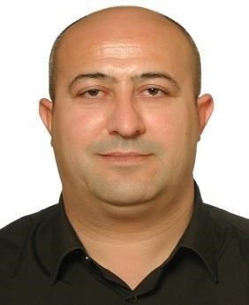 | Mehmet ÖZTÜRK  Yavuz Selim Mahallesi  Tel: 5069432122-  3122476247
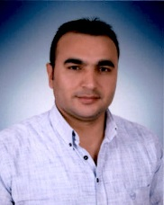 | Harun EMREBAŞ  Yeşilova Mahallesi  Tel: 5464275383 |  | 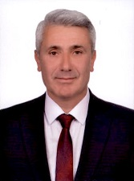 | Ali ARIKAN  Yukarıyurtçu Mahallesi  Tel: 3122372993

